**Познание мира**

**Учебные задания для учащихся 1 класса**

2 урок 4 четверть

**Тема урока: Как питались в древности? (учебник, с. 72-73)**

|  |  |
| --- | --- |
| **Цели обучения, которые достигаются на данном уроке (ссылка на учебную программу):** | |
| рассказывать о жизни древних людей на основе  изучения наглядных материалов. | |
| **Цель урока**: на данном уроке учащиеся узнают, как питались люди в древности. Работая с картой, выяснят, почему люди селились возле рек и дорог. | |
| **Цели обучения, которые достигаются на данном уроке (для учащихся)** | **Ты узнаешь:**  о жизни древних людей на основе изучения наглядных материалов, как питались люди в древности, о Великом шёлковом пути.  **Ты научишься:**  работая с картой, выяснишь, почему люди селились возле рек и дорог. |

- Ребята, сегодня я предлагаю вам отправиться со мной в путешествие. Хотите? Я предлагаю путешествие в далекое прошлое. Я буду вашим экскурсоводом, и вы можете задавать мне вопросы, которые возникнут во время нашего путешествия, а я постараюсь на них ответить.

-Давайте вспомним, какую сквозную тему мы изучаем («Еда и напитки»). Ответьте на вопросы **теста** по изученной теме (**верный ответ обведите в кружок):**

**1. Древние люди питались ...**

а) сырым мясом,

б) пиццей,

в) котлетами.

**2. Целебный напиток из кобыльего молока ...**

А) шубат,

Б) кумыс,

В) айран

**3. Еда должна быть разнообразной и...**

А) сладкой

Б) кислой

В) полезной

-Люди путешествовали, видели ,что у других людей есть разные ,новые продукты питания, меха, скот, ткани и таким образом возник Шелковый путь.

**Просмотрите видеоролик о шёлковом пути:**

<https://www.youtube.com/watch?v=wKnNzPZcV2E>

**Прочитайте правило по учебнику: с. 73**

**Запомните как звучит шёлковый путь на 3-х языках:**

жібек жолы , silk road, шёлковый путь

**Рассмотрите карту на с. 73 учебника.** Почему эта дорога так называлась? Подумайте, почему люди селились возле рек и дорог?

**Проверьте себя:**

Великий шелковый путь – это дорога, которая соединяет Китай и многие другие страны. По нему провозили шелк, фрукты и другие товары. Люди издавна селились возле рек, потому что:

- река - источник питьевой воды и воды для орошения пастбищ;

- в реке есть рыба, которой можно питаться;

- по реке можно достичь других городов;

- на берегах рек обычно растет лес, где можно найти топливо для домов.

**Задание № 1**

Откройте рабочую тетрадь на стр.52 и дорисуйте картинку о жизни древних людей возле рек.

**Задание № 2.**

Отметь «Х» места, где древние люди строили свои жилища.

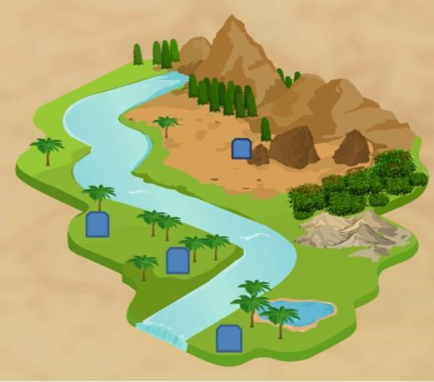

В древности главным продуктом питания был хлеб. Его пекли в каждом доме. Также в пищу употребляли овощи и фрукты. Из крупы готовили разные блюда.

**Задание № 3.**

Заполни таблицу:

|  |  |
| --- | --- |
| Пища древнего человека | Пища современного человека |
|  |  |
|  |  |
|  |  |
|  |  |

**Слова для справок:** овощи, фрукты, сырое мясо, кефир, торт, коренья, сок, плоды, суп.

**Задание № 4.**

Из крупы готовили разные каши.

А какую кашу любишь ты? Напиши ___________________________

Отметь «+», из чего готовят каши.

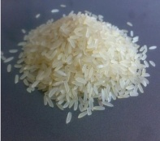 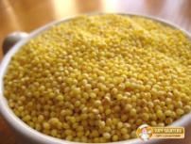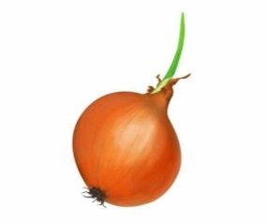

**Задание № 5.**

Финики выращивали в Месопотамии. Эти плоды придают выносливость в трудных переходах. Найди ее на карте и обведи.

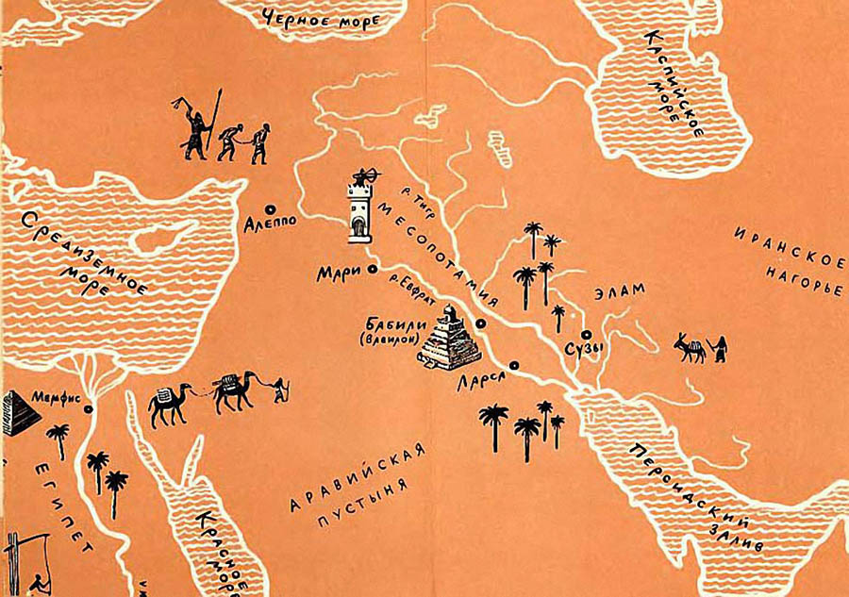

**Открой учебник на стр.72 и прочитай рубрику «Знаешь ли ты?»**

***Обратная связь (для родителей):***

Сфотографировать (отсканировать) выполненную ребёнком работу и отправить учителю на электронную почту для проверки.